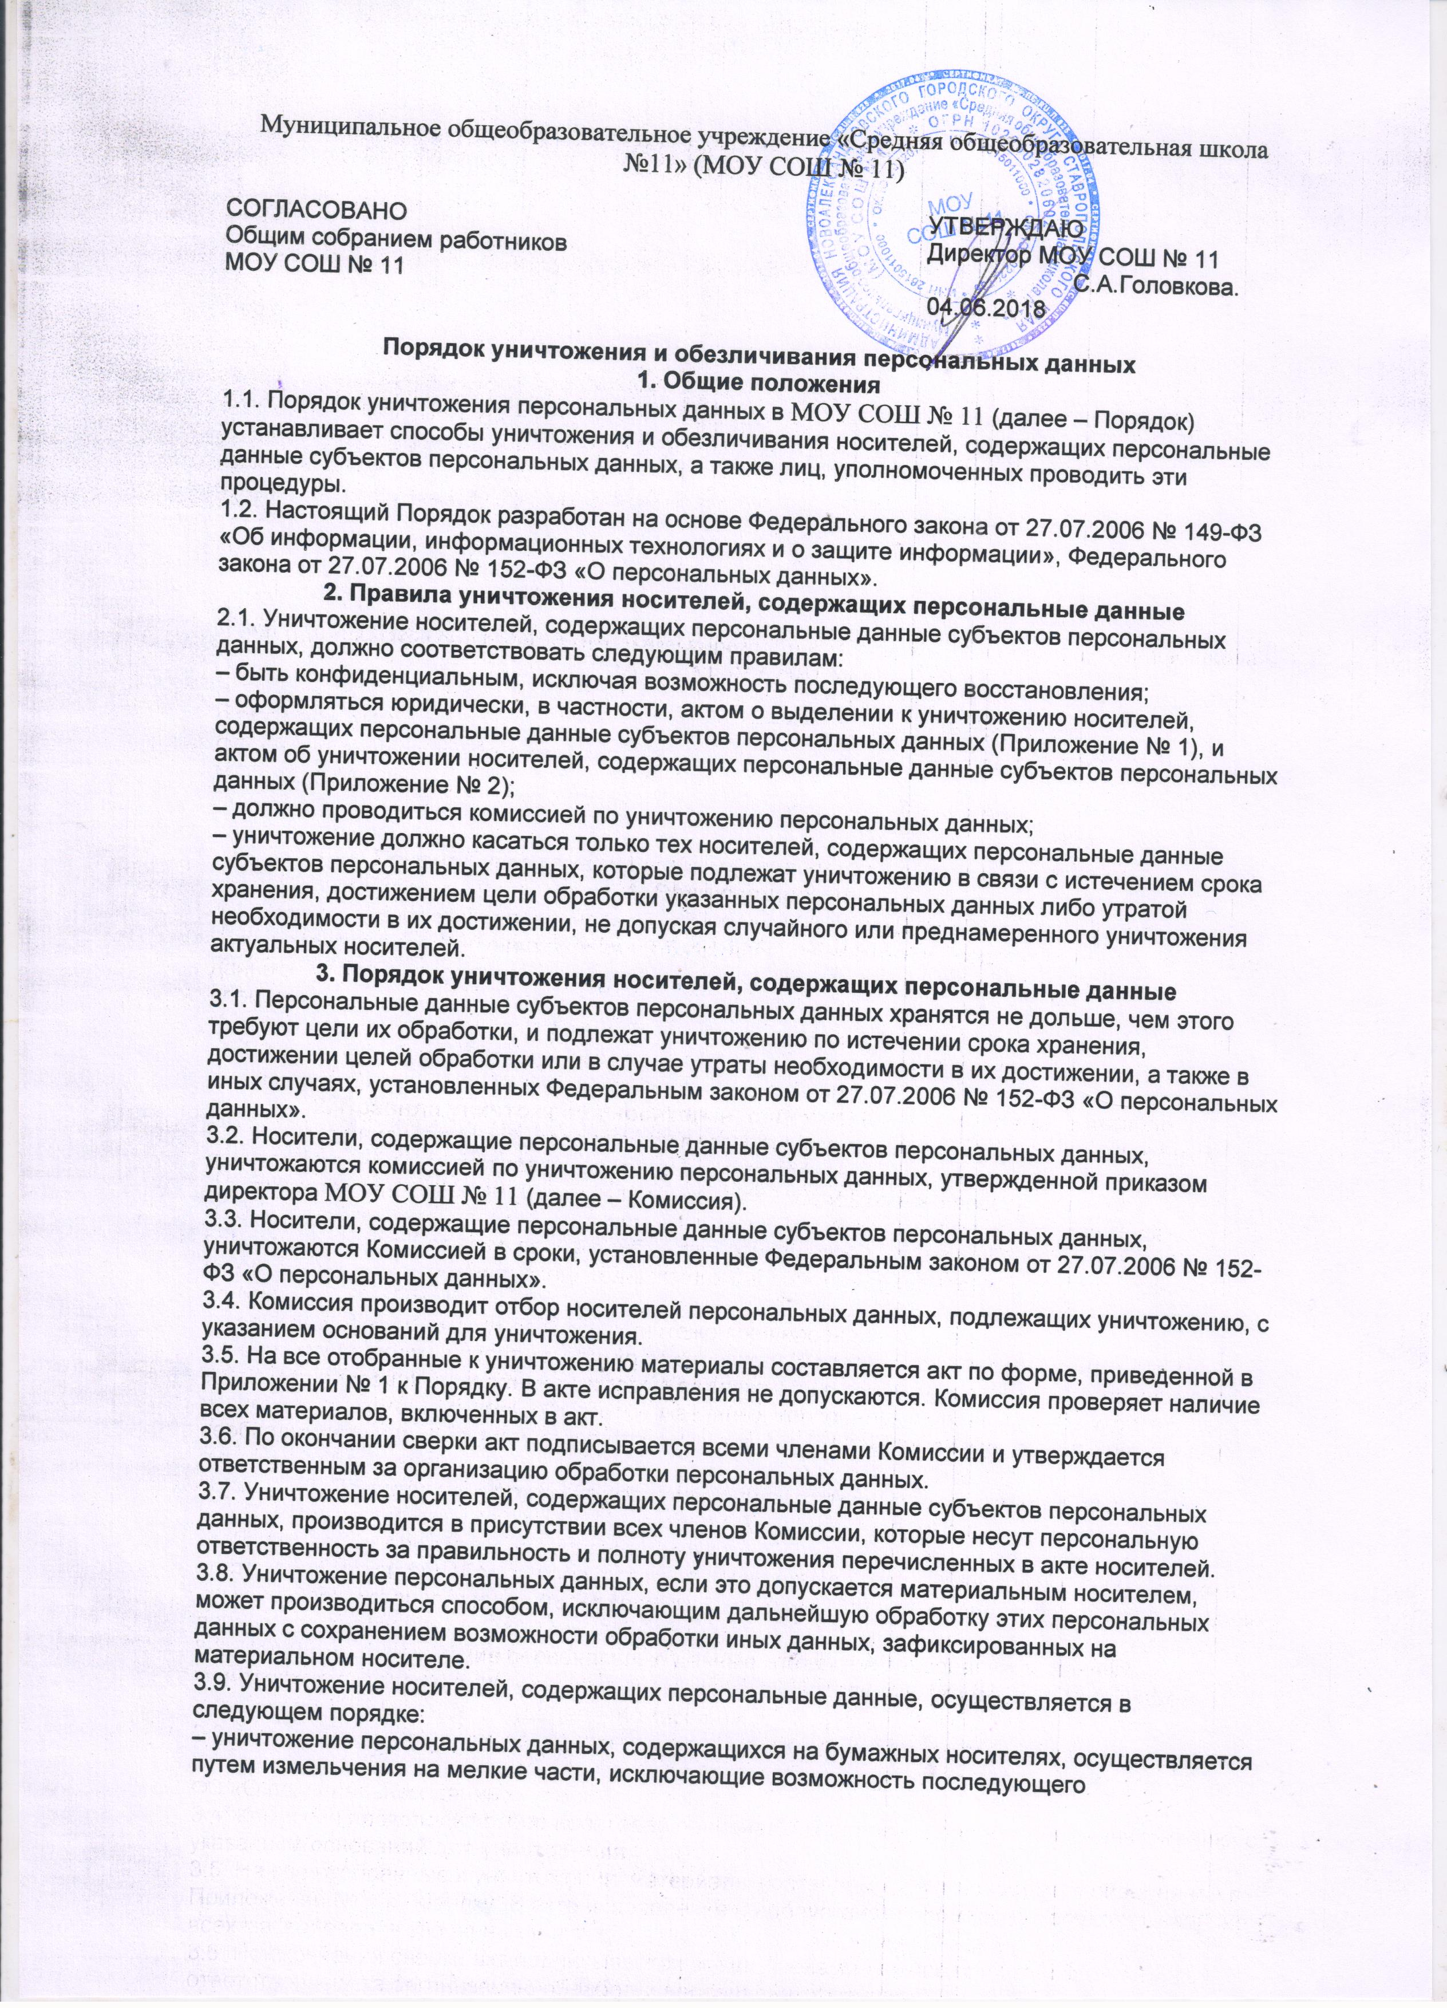

восстановления информации. Измельчение осуществляется с использованием шредера (уничтожителя документов);
– хранящихся на ПЭВМ и (или) на перезаписываемых съемных машинных носителях информации, используемых для хранения информации вне ПЭВМ (флеш-накопителях, внешних жестких дисках, CD-дисках и иных устройствах), производится с использованием штатных средств информационных и операционных систем;
– уничтожение персональных данных, содержащихся на машиночитаемых носителях, которые невозможно уничтожить с помощью штатных средств информационных и операционных систем, производится путем нанесения носителям неустранимого физического повреждения, исключающего возможность их использования, а также восстановления данных, в том числе путем деформирования, нарушения единой целостности носителя.
4. Порядок оформления документов об уничтожении персональных данных
4.1. Об уничтожении носителей, содержащих персональные данные, Комиссия составляет и подписывает акт об уничтожении носителей, содержащих персональные данные субъектов персональных данных, по форме, приведенной в Приложении № 2 к Порядку.
4.2. Акт об уничтожении носителей, содержащих персональные данные субъектов персональных данных, утверждается директором МОУ СОШ № 11.
4.3. Акт о выделении документов, содержащих персональные данные субъектов персональных данных, к уничтожению и акт об уничтожении носителей, содержащих персональные данные субъектов персональных данных, хранятся у ответственного за организацию обработки персональных данных в течение срока хранения, предусмотренного номенклатурой дел, затем акты передаются в архив МОУ СОШ № 11.
5. Порядок обезличивания персональных данных
5.1. В случае невозможности уничтожения персональных данных они подлежат обезличиванию, в том числе для статистических и иных исследовательских целей.
5.2. Способы обезличивания при условии дальнейшей обработки персональных данных:
– замена части данных идентификаторами;
– обобщение, изменение или удаление части данных;
– деление данных на части и обработка в разных информационных системах;
– перемешивание данных.
5.3. Ответственным за обезличивание персональных данных является работник, ответственный за организацию обработки персональных данных.
5.4. Решение о необходимости обезличивания персональных данных и способе обезличивания принимает ответственный за организацию обработки персональных данных.
5.5. Обезличенные персональные данные не подлежат разглашению и нарушению конфиденциальности.
5.6. Обезличенные персональные данные могут обрабатываться с использованием и без использования средств автоматизации.
5.7. При использовании процедуры обезличивания не допускается совместное хранение персональных данных и обезличенных данных.
5.8. В процессе обработки обезличенных данных в случаях, установленных законодательством Российской Федерации, может производиться деобезличивание. После обработки персональные данные, полученные в результате такого деобезличивания, уничтожаются.

Приложение № 1
к Порядку, утвержденному директором от 04.06.2018
Акт о выделении к уничтожению носителей, содержащих персональные данные субъектов персональных данных

Муниципальное общеобразовательное учреждение «Средняя общеобразовательная школа №11» (МОУ СОШ № 11) |  | УТВЕРЖДАЮ
 |  | Ответственный за организацию обработки персональных данных
А К Т
Дата
Место составления
о выделении к уничтожению носителей, содержащих персональные данные субъектов персональных данных

На основании требований законодательства Российской Федерации о персональных данных и локальных нормативных актов МОУ СОШ № 11
комиссия по уничтожению персональных данных отобрала к уничтожению носители, содержащие персональные данные:
№  п/п | Заголовок дела  (групповой заголовок  документов) | Носитель | Номер  описи | Номер  ед. хр.  по описи | Количество  ед. хр. | Сроки хранения  и номера  статей  по перечню | Примечание
1 | 2 | 3 | 4 | 5 | 6 | 7 | 8
<…> | <…> | <…> | <…> | <…> | <…> | <…> | <…>
 |  |  |  |  |  |  | −
 |  |  |  |  |  |  | −
<…> | <…> | <…> | <…> | <…> | <…> | <…> | <…>
Итого: -- единиц.

Комиссия в составе:
Ответственный за организацию обработки персональных данных
Секретарь

Приложение № 2
к Порядку, утвержденному директором от 04.06.2018
Муниципальное общеобразовательное учреждение «Средняя общеобразовательная школа №11» (МОУ СОШ № 11) |  | УТВЕРЖДАЮ
 |  | Директор
А К Т
Дата
Место составления
об уничтожении персональных данных
Комиссия по уничтожению персональных данных, созданная на основании приказа директора №--- от --------------, составила акт о том, что -----.-------- г. уничтожила нижеперечисленные носители, содержащие персональные данные:
Учетный номер материального носителя, номер дела и т. д. | Заголовок дела  (групповой заголовок  документов) | Тип носителя информации | Причина уничтожения носителя информации; стирания/обезличивания информации | Производимая операция (стирание, уничтожение, обезличивание)
1 | 2 | 3 | 3 | 4
1
2
3
<…> | <…> | <…> | <…> | <…>

Всего подлежит уничтожению: ---- (----) носитель(ей).
Правильность произведенных записей в акте проверена. Персональные данные на носителях полностью уничтожены.
Настоящий акт составили:
Ответственный за организацию обработки персональных данных
Секретарь

